**团队工作周报**

|  |
| --- |
| **部门**：输入团队/小组名称  **时间**：X月X日 - X月X日 |

**【项目名称】@总负责人**

**本周总结**

|  |
| --- |
| 鼠标悬浮在空白行左侧，点击“**+**”工具栏中的“**图片/视频**”插入图片或视频  输入“@+人名”提及相关人员，输入 @ 插入相关云文档 |

|  |  |  |  |  |
| --- | --- | --- | --- | --- |
| **已完成**   |  | | --- | | 🌟 将“工作进度”放入此[同步块](https://www.feishu.cn/hc/zh-CN/articles/479618550246-%E5%9C%A8%E6%96%87%E6%A1%A3%E4%B8%AD%E6%8F%92%E5%85%A5%E5%90%8C%E6%AD%A5%E5%9D%97)中，复制并粘贴到其他文档，则可以实现跨文档实时更新和同步的效果。 |  1. 全新飞书模板库上线   负责人：@周北北 | **进行中**   |  | | --- | | 描述正在进行中的工作，输入“@+人名”提及相关人员 | | **风险同步**   1. 向团队同步本周遇到的风险并讨论推进方案 |

**下周计划**

|  |  |
| --- | --- |
| **【工作 1】待办任务**   * 描述具体的下一步任务，负责人：@周北北 ，截止时间⏰2024-12-02 11:00 * …… | **【工作 2】的待办任务**   * …… * …… * …… |

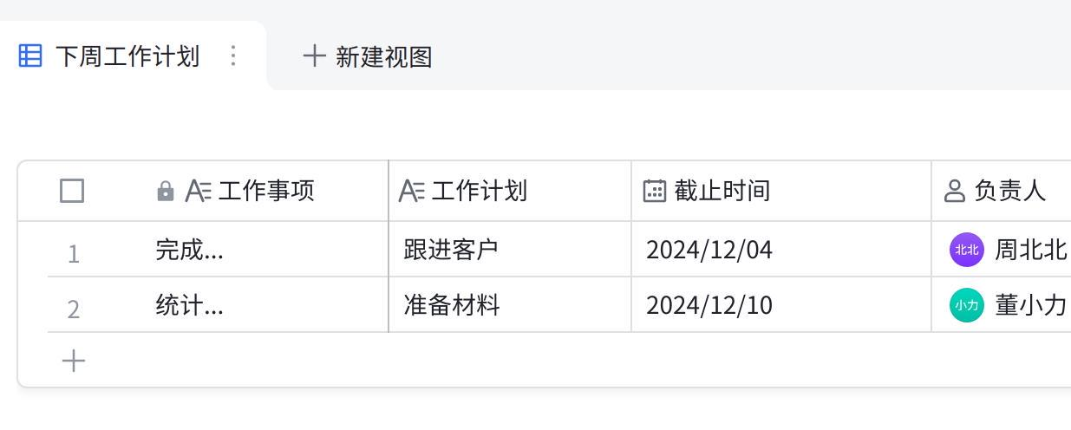

**点击图片可查看完整表格**

**【项目名称】@总负责人**

|  |  |  |
| --- | --- | --- |
| **已完成** | **进行中** | **风险同步** |

**下周计划**

|  |  |
| --- | --- |
| **【工作 1】待办任务**   * …… | **【工作 2】的待办任务** |

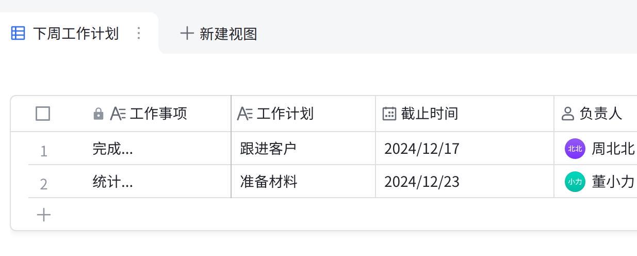

**点击图片可查看完整表格**

**【项目名称】@总负责人**

|  |  |  |
| --- | --- | --- |
| **已完成** | **进行中** | **风险同步** |

**下周计划**

|  |  |
| --- | --- |
| **【工作 1】待办任务**   * …… | **【工作 2】的待办任务** |